附件3

2022年度市级产业创新创业人才团队、
高层次人才及人才团队滚动支持
申报工作指南

一、个人申报
（一）注册登录
使用IE9.0以上版本浏览器登录市人社局官网（http://rsj.ordos.gov.cn/）点击首页“鄂尔多斯人事人才公共服务大厅”飘窗“个人登录”，未注册过的人员点击马上注册，填写相关信息注册后登录系统。忘记密码请拨打0477-8587631联系找回。

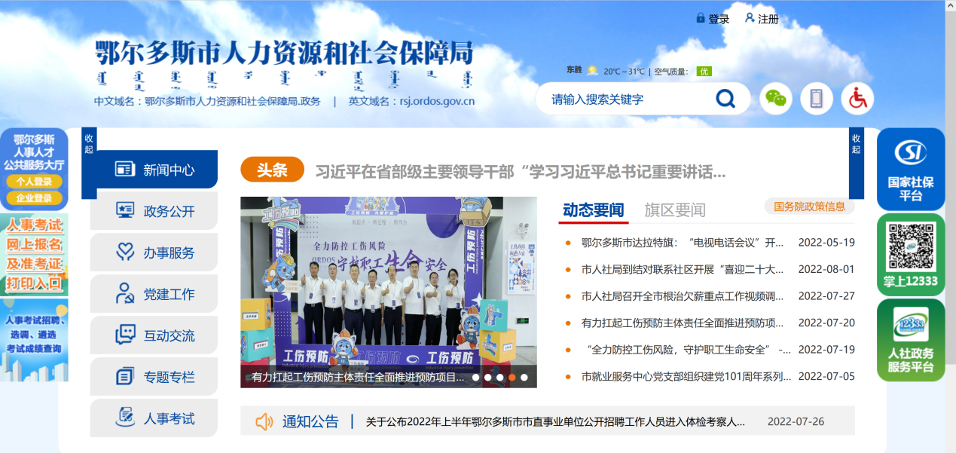
人社局官网
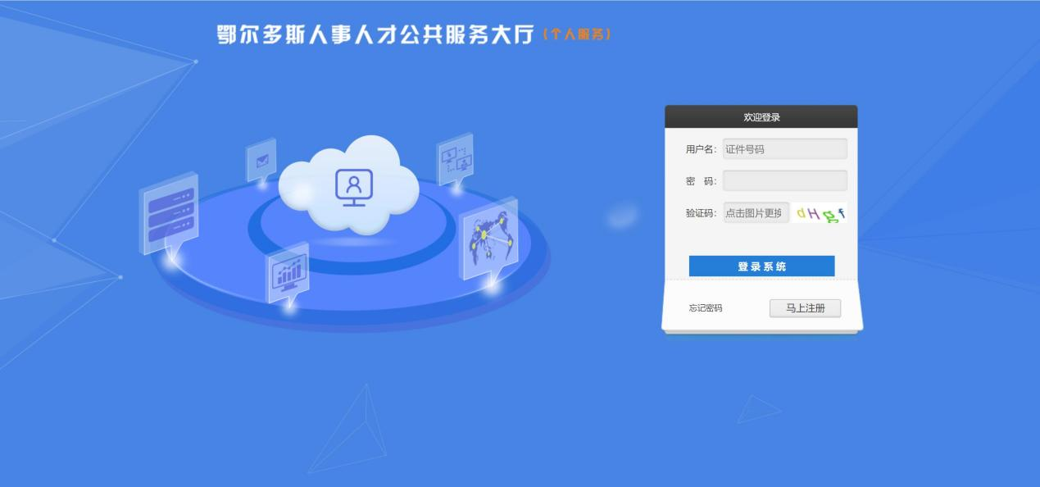
个人登录页面
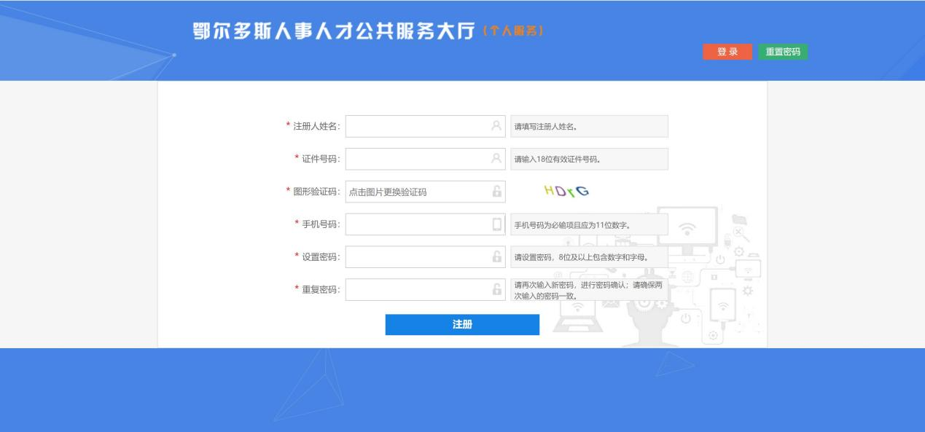
个人注册页面
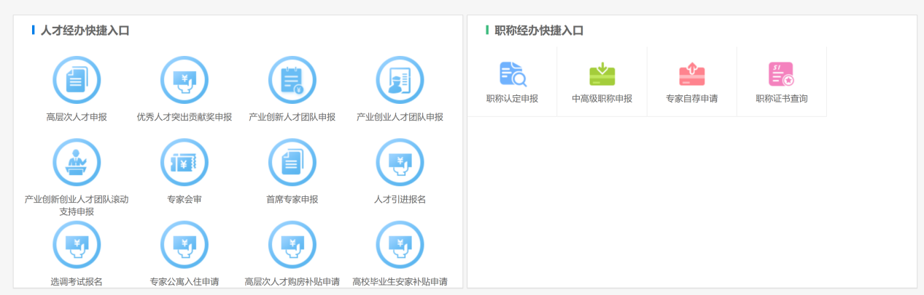
个人业务经办页面
（二）申报
1.高层次人才申报
点击人才经办入口“高层次人才申报”，请先阅读右侧“填写说明”，按照说明要求正确填写相关内容。
（1）“现工作单位或创办公司名称”点击“放大镜”，输入单位名称（可输入关键词），点击“查询”，选中单位后点击“确定”（选择单位前确定单位已注册账号，若单位未注册账号需先进行注册，单位注册后需在单位信息维护处修改上级部门，旗区事业单位选择主管部门，企业及无主管部门事业单位可直接选择旗区人社局；市管园区事业单位选择园区主管部门，企业及无主管部门事业单位的可直接选择园区人才工作业务部门；市直事业单位选择主管部门，无主管部门的可直接选择市人社局）。
（2）“是否需要主管部门审批”需要确定是否有上级主管部门，旗区、市管园区企事业单位申报人员均选择“是”，市直企事业单位无主管部门的选择“否”。
（3）点击“上传附件”上传业绩佐证材料，可上传格式为jpg、gif、png、jpeg、bmp、doc、docx、xls、xlsx、pdf且每个大小不超过20MB的图片和文件。按要求上传后点击“保存”后方可继续填写后续信息。
（4）填写大表格时点击“新增”，按要求填写后点击“保存”，若需修改或删除已填信息，点击“修改”/“删除”按钮。
（5）所有信息填报完毕并核对准确后，点击下方“提交”按钮，申报信息将提交至上级审核部门。
注意：点击“重置”将删除所有已填信息。
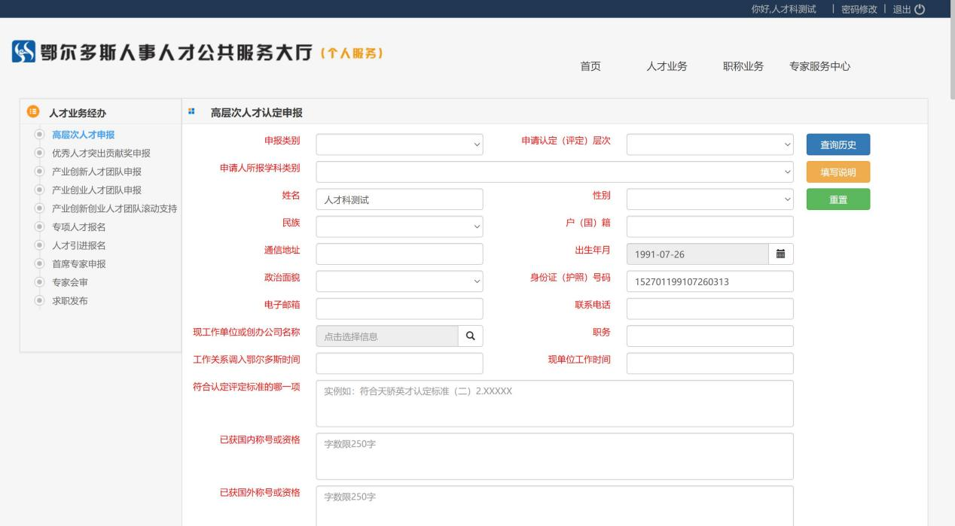
高层次人才申报页面
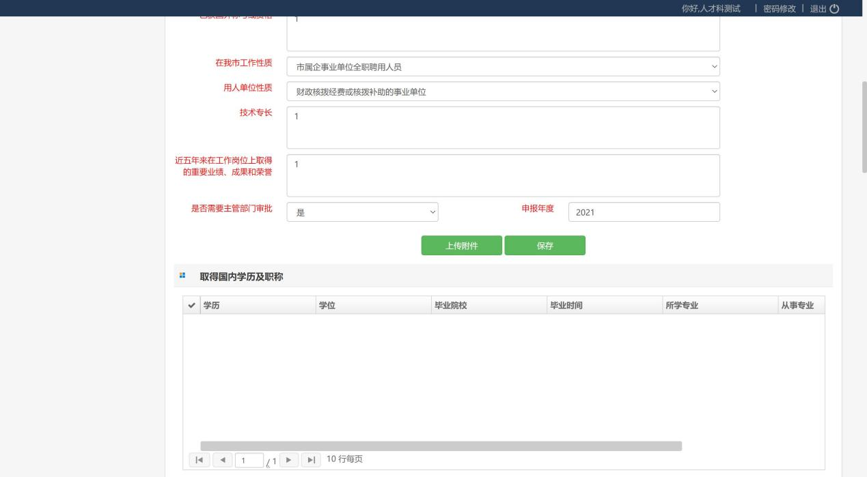
上传附件处
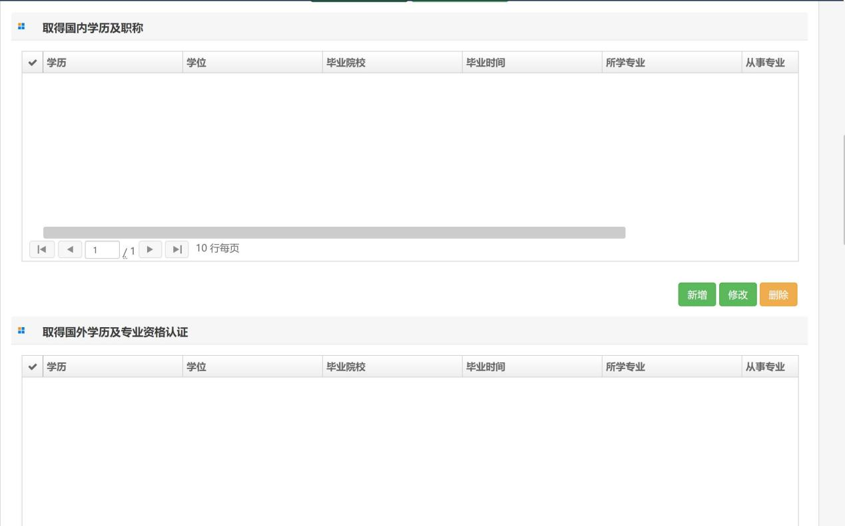
大表格信息
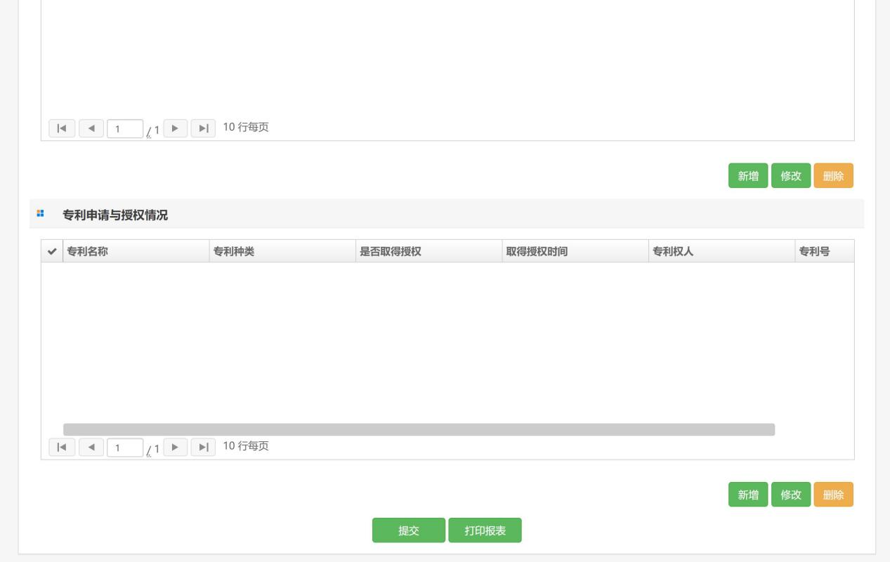
提交申报信息
2.产业创新人才团队申报
点击人才经办入口“产业创新人才团队申报”，请先阅读右侧“填写说明”，按照说明要求正确填写相关内容。申报流程与高层次人才申报基本一致，需注意以下事项：
（1）标红项为必填项，不填或漏填将无法保存；
（2）填写信息遇到大表格前会有“暂存”按钮，必须先暂存上方已填信息后方可填写大表格内容；
（3）先点击“上传附件”，再点击“保存”，确认无误后点击“提交”。
3.产业创业人才团队申报
点击人才经办入口“产业创业人才团队申报”，请先阅读右侧“填写说明”，按照说明要求正确填写相关内容。申报流程与产业创新人才团队申报基本一致。
4.产业创新创业人才团队滚动支持申报
点击人才经办入口“产业创新创业人才团队滚动支持申报”，请先阅读右侧“填写说明”，按照说明要求正确填写相关内容。申报流程与产业创新、创业人才团队申报基本一致。
（三）打印申报书
进入申报业务页面点击“查询历史”，系统会显示审核结果、审批不通过/回退原因，当审核结果变为“审核通过”时，可以点击确定并选择最下方“打印报表”打印申报书（市人社局最终审核通过后会通知旗区、市管园区、市直主管部门通过人员名单，个人也可随时查询审核进度）。按申报书要求签字盖章后交由旗区、市管园区、市直主管部门统一送至市人社局。
二、单位审核
1.所有申报业务均由个人申请，由单位报送。
市直：个人申请→单位审核→主管部门审核（无主管部门的直接提交到市人社局）→市人社局审核
旗区、市管园区：个人申请→单位审核→主管部门审核（无主管部门的直接提交到旗区组织、人社部门或市管园区人才业务主管部门）→旗区、市管园区组织、人社部门审核→市人社局审核
2.市直主管部门、事业单位已有系统账号的可直接使用，无账号的企事业单位请与系统后台工程师联系分配、注册审核账号；旗区人社局已有账号的可正常使用，二级事业单位因机构改革未重新分配新单位账号的请与旗区人社局联系分配，企业无账号的请与旗区人社局联系审核注册；市管园区参照旗区执行。
3.联系方式：
东胜区人社局：陈思敏 0477-8380756
康巴什区人社局：乔东 0477-5112476
伊金霍洛旗人社局：丁雪瑞 0477-8691801
准格尔旗人社局：骆旭 0477-4886292
达拉特旗人社局：武婷 0477-5184430
杭锦旗人社局：王佳伟 15894929270
乌审旗人社局：邬晓强 0477-7582201
鄂托克旗人社局：塔格塔 0477-6218833
鄂托克前旗人社局：杨海生 0477-7623093
高新区科技人才局：王翊洁 0477-2775106
成陵管委会人社局：乌力格尔 0477-8961317
空港园区科技人才局：张佳敏 0477-8965173
恩格贝管委会办公室：王蕾 0477-2258527、2258793
系统后台工程师（东软集团）：韩乐 0477-8587631
市人社局人才流动开发科：任茂汀 石雨婷0477-8586912

